**Информация о результатах реализации регионального проекта «Адресная поддержка повышения производительности труда на предприятиях Удмуртской Республики» на 01.10.2019 года.**

Удмуртская Республика с 2019 года по итогам конкурсного отбора Минэкономразвития РФ включена в число регионов-участников национального проекта «Производительность труда и поддержка занятости» (далее – Национальный проект).

Основной целью реализации проекта является достижение прироста производительности труда на средних и крупных предприятиях базовых несырьевых отраслей (промышленность, сельское хозяйство, транспорт, строительство) экономики Удмуртской Республики на 5 % к 2024 году за счет работы экспертов АНО «Федеральный центр компетенций в сфере производительности труда» (далее – ФЦК).

Было заключено:

- безденежное соглашение о реализации регионального проекта «Адресная поддержка повышения производительности труда на предприятиях Удмуртской Республики» (далее – Региональный проект) от 14.02.2019 № 2019-L20026-1 (Н.И. Соломон);

- дополнительное безденежное соглашение к соглашению о реализации Регионального проекта (Н.И. Соломон);

- соглашение о предоставлении иного межбюджетного трансферта, имеющего целевое назначение, из федерального бюджета бюджету субъекта Российской Федерации от 19.06.2019 № 139-17-20109-008 (П.В. Засельский).

На достижение результатов Национального проекта в 2019 году выделено 43 875 800 руб., в том числе за счет средств регионального бюджета – 15 000 000 руб. на создание Регионального центра компетенций (далее – РЦК), за счет средств федерального бюджета бюджету субъекта Российской Федерации (иной межбюджетный трансферт, имеющий целевое назначение) – 28 875 800 руб., на реализацию следующих мероприятий:

а) создание и обеспечение деятельности региональных центров компетенций в сфере производительности труда;

б) привлечение консультантов для работы на предприятиях, внедряющих мероприятия по повышению производительности труда;

в) создание и обеспечение деятельности "фабрики процессов", представляющей собой площадку, обеспечивающую практическое обучение принципам и инструментам бережливого производства посредством имитации реальных производственных и вспомогательных процессов, но не более одной в субъекте Российской Федерации (далее - фабрика процессов).

В соответствии с Методическими рекомендациями «Формирование региональных центров компетенций в сфере производительности труда в субъектах Российской Федерации» для эффективной реализации национального проекта в Удмуртской Республике Правительством Удмуртской Республики создан РЦК:

- подписан протокол об определении АО «Управляющая компания «Удмуртский машиностроительный кластер» (АО «УК «УМК») в качестве площадки для создания РЦК;

- утверждено штатное расписание и организационная структура РЦК;

- проведено трудоустройство кандидатов РЦК (4 человека), прошедших отбор экспертами ФЦК, и рекомендованных на установленные профили должностей.

По состоянию на 01.10.2019г. заключены Соглашения на участие в Национальном проекте с 25 предприятиями (из 30 предприятий, которым были направлены соглашения).

Все предприятия соответствуют критериям национального проекта. (СПРАВОЧНО: согласно паспорту Регионального проекта по результатам 2019 года в реализации должны принять 15 предприятий: 8 предприятий при участии ФЦК; 2 предприятия при участии РЦК; 5 предприятий самостоятельно).

01.09.2019 г. Стартовала вторая волна реализации Регионального проекта под руководством ФЦК. Во вторую волну вошли предприятия:

1. ОАО «Воткинская промышленная компания»;

2. ООО Завод нефтегазового оборудования «ТЕХНОВЕК»;

3. ООО «Радонеж».

Промежуточные результаты внедрения проекта ФЦК совместно с РЦК.

1. **ОАО «Воткинская промышленная компания» (изготовление товаров для детей).**

В качестве пилотного потока выбрано производство стульчиков для кормления серии Selby.

После небольшого общего ознакомления с целями и выгодами реализации программы приступили к обучению основ картирования потока с последующим закреплением результата практической зарисовкой непосредственно на производстве части потока от процесса упаковки до склада готовой продукции.

Первый же день работы проектной группы показал высокую вовлеченность сотрудников и готовность к изменениям на пути к повышению производительности труда.

Определена рабочая группа по реализации проекта на предприятии в количестве 10 человек.

На конец сентября обучено экспертами ФЦК 10 человек – сотрудников предприятия.

Были определены цели: время протекания процессов (ВПП) снизить в 2 раза, Запасы сырья и материалов снизить в 1,5 раза, незавершенное производство (НЗП) снизить в 2 раза.

|  |  |
| --- | --- |
| \\Dcsrv\обмен\Дерюшева Е.И\от Кареевой Ю.Ю\НОВОСТИ РЦК\Фото сентябрь 2019\ВПК.jpg | \\Dcsrv\обмен\Дерюшева Е.И\от Кареевой Ю.Ю\НОВОСТИ РЦК\Фото сентябрь 2019\ВПК (3).jpg |

1. **ООО Завод нефтегазового оборудования «ТЕХНОВЕК».**

В качестве пилотного потока выбрано производство «Изготовление фонтанной арматуры».

Определена рабочая группа в составе 8 человек. Границы проекта: Складское хозяйство цеха №3 - Склад готовой продукции. Руководитель рабочей группы – начальник отдела СМК.

Провели диагностику процесса, была выстроена карта текущего состояния. Выявлены потери. Намечен план действий по расшиванию узких мест. Проведена первая итерация производственного анализа.

Были определены цели: сокращение ВПП в три раза, сокращение запасов (НЗП, сырье, готовая продукция) на 70%, повышение качества (уровень брака, доработок, несоответствий) до 100%.

Составлена диаграмма «Спагетти» цеха №3.

1. **ООО «Радонеж» (благоустройство придомовой территории)**

Рабочая группа освоила основные инструменты бережливого производства, которые применимы в рамках деятельности предприятия. Команда уже не представляет свою работу без «5 Почему», «8D» и «Мозгового штурма».

На текущий момент выделены Топ-3 проблем, которые сопровождаются проведением сессий с основными участниками процесса.

Внедрен первый шаг инструмента «5С» на эталонном рабочем месте. Будущим сертифицированным тренером предприятия по бережливому производству совместно с представителем РЦК организовано проведение обучения по этому инструменту с рабочими на объекте эталонного участка. В пилотном потоке начинает использоваться метод производственного анализа и визуализированного подхода.

На выбранном пилотном участке рабочая группа проводит картирование потока (графически отображают его текущее и целевое состояние) и хронометраж, находя возможности для усовершенствования производственного процесса, исключив потери, с которыми сталкиваются рабочие ежедневно.

Настроена новая система коммуникации между сотрудниками и подразделениями в тестовом режиме. Она дает возможность оперативно управлять всеми процессами производства работ без утери и искажения информации.

* **Отбор предприятий**

19 сентября ФЦК вместе с РЦК с рабочим визитом посетили АО «Сарапульский радиозавод», подавший заявку на участие в Региональном проекте «Адресная поддержка повышения производительности труда на предприятиях Удмуртской Республики».

Презентовали будущей рабочей группе цели и задачи проекта, обсудили уровень вовлечения персонала в процессы изменений. И конечно прошли по выбранному производственному потоку с экспресс интервьюированием сотрудников.

|  |  |
| --- | --- |
| \\Dcsrv\обмен\Дерюшева Е.И\от Кареевой Ю.Ю\НОВОСТИ РЦК\Фото сентябрь 2019\Сарапул (3).jpg | \\Dcsrv\обмен\Дерюшева Е.И\от Кареевой Ю.Ю\НОВОСТИ РЦК\Фото сентябрь 2019\Сарапул.jpg |

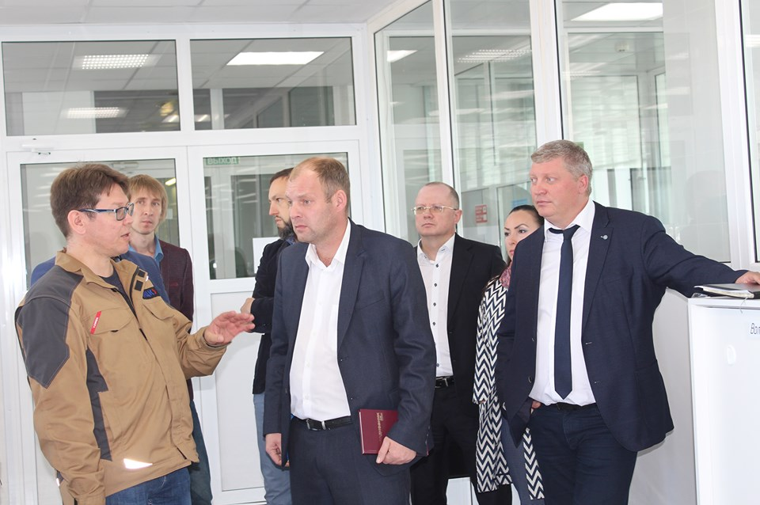

С воодушевлением ждем старта проектных работ на предприятиях Сарапула. Он запланирован на 1 декабря 2019 года.

На сегодняшний день в рамках реализации Регионального проекта достигнуты следующие целевые показатели:

- количество обученных сотрудников предприятий-участников в рамках реализации мероприятий повышения производительности труда под федеральным управлением (с ФЦК) - 80 человек (по плану паспорта 80 человек);

- количество предприятий-участников, внедряющих мероприятия Национального проекта под федеральным управлением (с ФЦК), 1ед. - ООО «Новый дом» и подготовлено 3 внутренних тренера (по плану паспорта 8 ед.). С 03.09.2019 (3 предприятия) приступили к реализации проекта в компаниях второй волны при участии ФЦК: ОАО «Воткинская Промышленная Компания», ООО «Завод НГО «ТЕХНОВЕК», ООО «Радонеж». С ноября 2019 (3 предприятия) приступят к реализации проекта третьей волны при участии ФЦК: АО «Конструкторское бюро электроизделий XXI века» (АО «КБЭ XXI века»); АО «Сарапульский электрогенераторный завод»; МУП «ИжГЭТ» г.Ижевска;

- количество предприятий - участников, внедряющих мероприятия Национального проекта под региональным управлением (с региональными центрами компетенций РЦК), ед. Определены предприятия для реализации мероприятий, подписание соглашений планируется на начало декабря 2019г. (ООО «Сервисреммаш»; ООО Концерн «Аксион»), так как в настоящее время проводится обучение сотрудников РЦК (по плану паспорта 2 ед.);

- количество предприятий-участников, внедряющих мероприятия национального проекта самостоятельно, ед. Определены предприятия для реализации мероприятий, подписание соглашений планируется на начало декабря 2019г., так как в настоящее время проводится отбор, согласование, закупка консультантов. Оплата консультантов за счет полученного федерального межбюджетного трансферта (по плану паспорта 5 ед.), Выбор из: АО «Ижавиа», АО «ИПОПАТ», ООО «Ижевский завод тепловой техники», ООО «Прибор-Сервис», АО «Концерн «Калашников», ООО «Увадрев-Холдинг».

- количество обученных сотрудников предприятий-участников в рамках реализации мероприятий по повышению производительности труда самостоятельно, человек. Определены предприятия для реализации мероприятий, ведется работа по формированию групп для обучения по предложенным программам ФЦК (по плану паспорта 50 человек).